РОССИЙСКИЙ УНИВЕРСИТЕТ ДРУЖБЫ НАРОДОВ
Факультет физико-математических и естественных наук
Кафедра прикладной информатики и теории вероятностей

ОТЧЕТ
по лабораторной работе № 6
дисциплина: Архитектура компьютера

Студент: Ибрагимов Гаджимурад Шамильевич

Группа: НКАбд-02-25

МОСКВА
2025 г.
Содержание

1. Цель работы - - - - - - - - - - - - - - - - - - - - - - - - - - - - - - - - - - - - 3

2. Теоретическое введение - - - - - - - - - - - - - - - - - - - - - - - - - - - 4

3. Выполнение лабораторной работы - - - - - - - - - - - - - - - - - - - - 6

4. Выполнение самостоятельной работы - - - - - - - - - - - - - - - - - - 17

5. Вывод - - - - - - - - - - - - - - - - - - - - - - - - - - - - - - - - - - - - - - - - - 20

6. Источники - - - - - - - - - - - - - - - - - - - - - - - - - - - - - - - - - - - - - - 21

Цель работы

1.1
Освоить арифметические операции относительно NASM Linux

Теоретическое введение

2.1. Адресация в NASM
Большинство инструкций на языке ассемблера требуют обработки операндов. Адрес операнда предоставляет место, где хранятся данные, подлежащие обработке. Это могут быть данные хранящиеся в регистре или в ячейке памяти. Далее рассмотрены все существующие способы задания адреса хранения операндов – способы адресации.

Существует три основных способа адресации:
• Регистровая адресация – операнды хранятся в регистрах и в команде используются имена этих регистров, например: mov ax,bx.
• Непосредственная адресация – значение операнда задается непосредственно в команде, Например: mov ax,2.
• Адресация памяти – операнд задает адрес в памяти. В команде указывается символическое обозначение ячейки памяти, над содержимым которой требуется выполнить
операцию

2.2. Арифметические операции:
2.2.1 Целочисленное сложение add.
Схема команды целочисленного сложения add (от англ. addition - добавление) выполняет сложение двух операндов и записывает результат по адресу первогооперанда. Команда add
работает как с числами со знаком, так и без знака и выглядит следующим образом: add <операнд_1>, <операнд_2>

2.2.2. Целочисленное вычитание sub.
Команда целочисленного вычитания sub (от англ. subtraction – вычитание) работает аналогично команде add и выглядит следующим образом: sub <операнд_1>, <операнд_2>

2.2.3. Команды инкремента и декремента.
Довольно часто при написании программ встречается операция прибавления или вычитания единицы. Прибавление единицы называется инкрементом, а вычитание — декрементом.
Для этих операций существуют специальные команды: inc (от англ. increment) и dec (от англ.decrement), которые увеличивают и уменьшают на 1 свой операнд. Эти команды содержат один операнд и имеет следующий вид:
inc <операнд>
dec <операнд>

2.2.4. Команда изменения знака операнда neg.
Еще одна команда, которую можно отнести к арифметическим командам это команда изменения знака neg: neg <операнд>

2.2.5.
Команды умножения mul и imul.
Умножение и деление, в отличии от сложения и вычитания, для знаковых и беззнаковых чисел производиться по-разному, поэтому существуют различные команды. Для беззнакового умножения используется команда mul (от англ. multiply – умножение):
mul <операнд>
Для знакового умножения используется команда imul:
imul <операнд>

2.2.6.
Команды деления div и idiv.
Для деления, как и для умножения, существует 2 команды div (от англ. divide - деление) и idiv:
div <делитель> ; Беззнаковое деление
idiv <делитель> ; Знаковое деление

Выполнение лабораторной работы

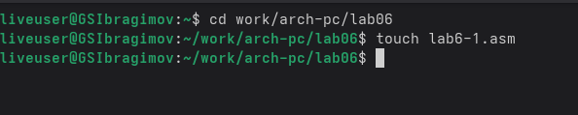
3.1.1 Создаем каталог для программ лабораторной работы № 6, перейдите в него и создаем файл lab6-1.asm:

3.1.2. Рассмотрим примеры программ вывода символьных и численных значений. Программы будут выводить значения записанные в регистр eax

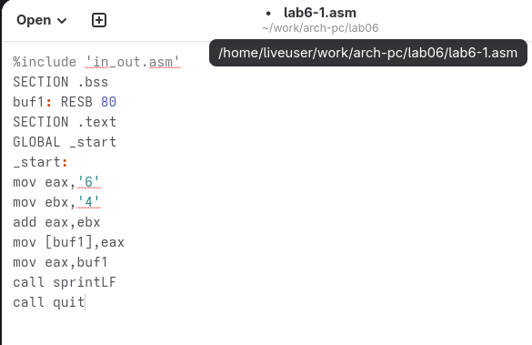

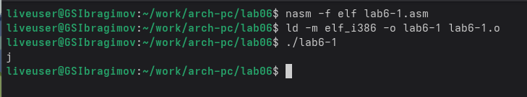
В данном случае при выводе значения регистра eax мы ожидаем увидеть число 10.
Однако результатом будет символ j. Это происходит потому, что код символа 6 равен 00110110 в двоичном представлении (или 54 в десятичном представлении), а код символа 4 – 0011010052). Команда add eax,ebx запишет в регистр eax сумму кодов – 01101010 (106), что в свою очередь является кодом символа j

3.1.3 Далее изменим текст программы и вместо символов, запишем в регистры числа. Исправьте текст программы следующим образом: заменим строки mov eax “6”, mov ebx, “4” на mov eax, 6 mov ebx, 4

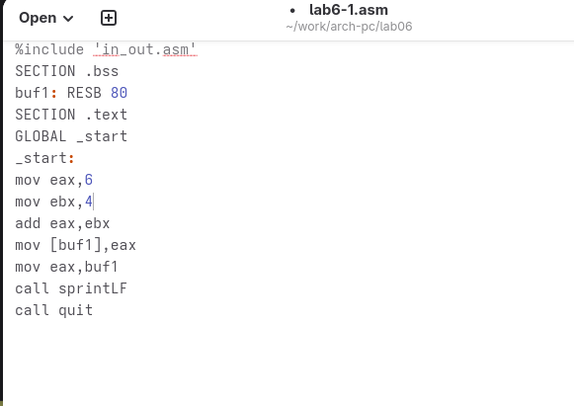

Результатом будет символ перехода другую строку
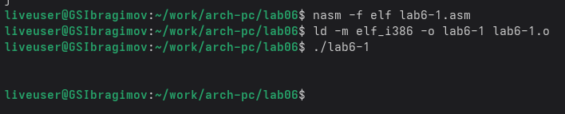

3.2.1

Создайте файл lab6-2.asm в каталоге ~/work/arch-pc/lab06 и введите в него текст программы
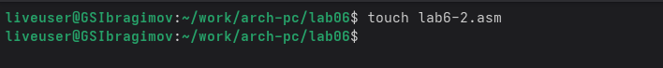
Текст программы с использованием функции iprintLF
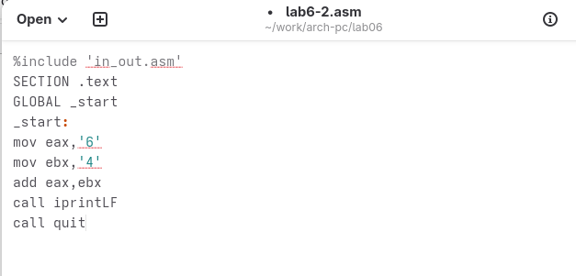
В результате работы программы мы получим число 106. В данном случае, как и в первом, команда add складывает коды символов ‘6’ и ‘4’ (54+52=106). Однако, в отличии от программы из листинга функция iprintLF позволяет вывести число, а не символ, кодом которого является это число.
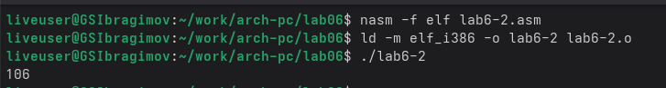
3.2.2
Аналогично предыдущему примеру изменим символы на числа. Заменим строки mov eax “6”, mov ebx, “4” на mov eax, 6 mov ebx, 4
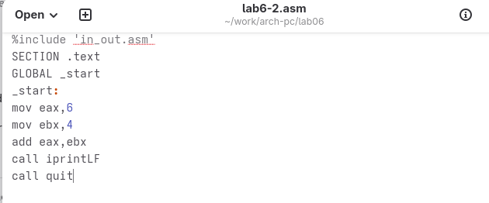

Результатом будет число 10, чего мы и ожидали от предыдущих программ. По сути происходит складывание двух чисел.

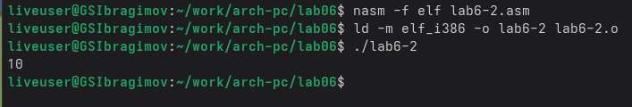

3.2.3
Заменим функцию iprintLF на iprint. Создадим исполняемый файл и запум его. Чем отличается вывод функций iprintLF и iprint
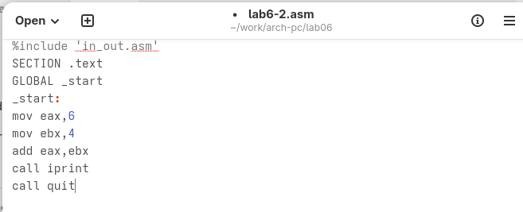
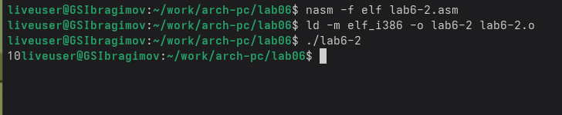
Довольно специфичный результат. Походит на оформление моей лабы)

3.3.1
В качестве примера выполнения арифметических операций в NASM приведем программу вычисления арифметического выражения
𝑓(𝑥) = (5 ∗ 2 + 3)/3.
Создаём файл lab6-3.asm в каталоге
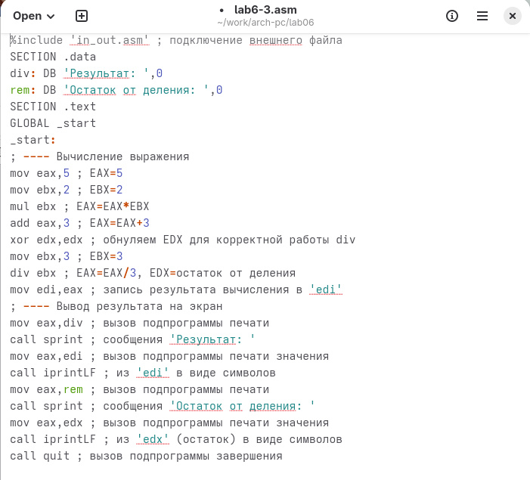
Текст программы

Создаем исполняемый файл и запускаем
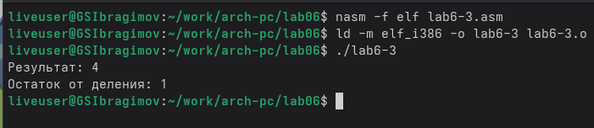

3.3.2
Изменим текст программы для вычисления выражения
𝑓(𝑥) = (4 ∗ 6 + 2)/5.
Создаем исполняемый файл и провем его работу.

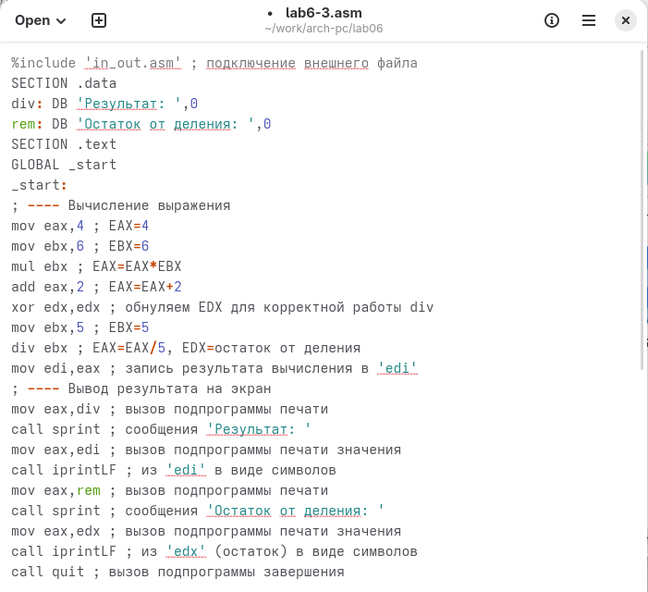
По структуре идентичные выражения, поэтому переписываем значения для каждого регистра нашего алгоритма

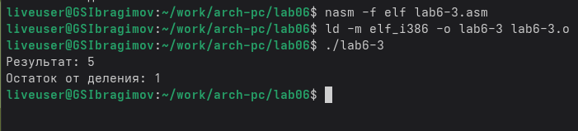
Запускаем программу

3.4.1
В качестве другого примера рассмотрим программу вычисления варианта задания по номеру студенческого билета, работающую по следующему алгоритму:
• вывести запрос на введение № студенческого билета
Архитектура ЭВМ
• вычислить номер варианта по формуле: (𝑆𝑛 mod 20) + 1, где 𝑆𝑛 – номер студенческого билета (В данном случае 𝑎 mod 𝑏 – это остаток от деления 𝑎 на 𝑏).
• вывести на экран номер варианта.

Создаем файл variant.asm в каталоге

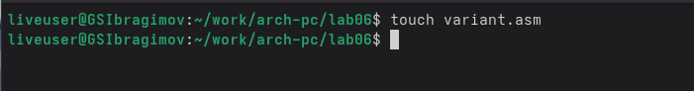

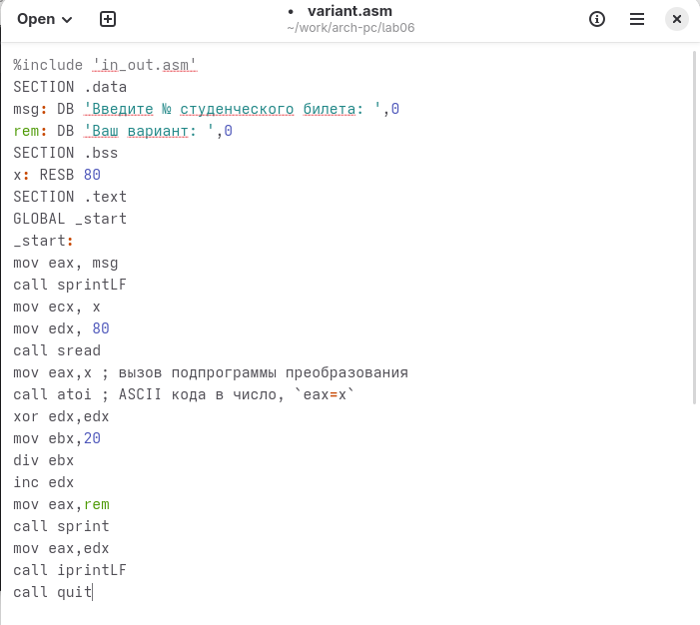
Текст программы

1. Какие строки листинга программы отвечают за вывод на экран сообщения ‘Ваш вариант:’?
Ответ: две строки mov eax, rem и call sprint

2. Для чего используется инструкции mov ecx, x…
Ответ: считывание номера студенческого билета

3. Для чего используется инструкция “call atoi”?
Ответ: вызов подпрограммы преобразования ASCII кода в число,

4. Какие строки листинга 6.4 отвечают за вычисления варианта?
Ответ:
xor edx,edx
mov ebx,20
div ebx
inc edx

5. В какой регистр записывается остаток от деления при выполнении инструкции “div ebx”?
Ответ: eax

6. Для чего используется инструкция “inc edx”?
Ответ: инкримент

7. Какие строки листинга 6.4 отвечают за вывод на экран результата вычислений?
Ответ:
mov eax,edx
call iprintLF

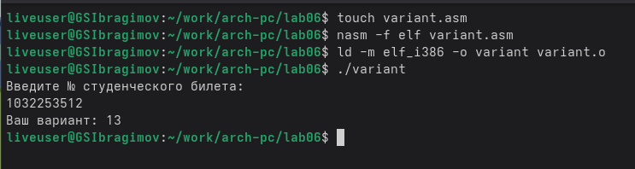
Результат работы программы

Выполнение самостоятельной работы

4.1
Мой вариант 13.
Следовательно:
Нужно написать программу вычисления выражения (8𝑥 + 6) ⋅ 10.
Программа должна выводить выражение для вычисления, выводить запрос на ввод значения 𝑥, вычислять заданное выражение в зависимости от введенного 𝑥, выводить результат вычислений. Создайте исполняемый файл и
проверьте его работу для значений 1 и 4.

П.С. Самостоятельную работу я проводил в дисплейном классе, а ход выполнения лабораторной работы на виртуальной машине дома.

Создаем файл с самостоятельной работой

Текст программы
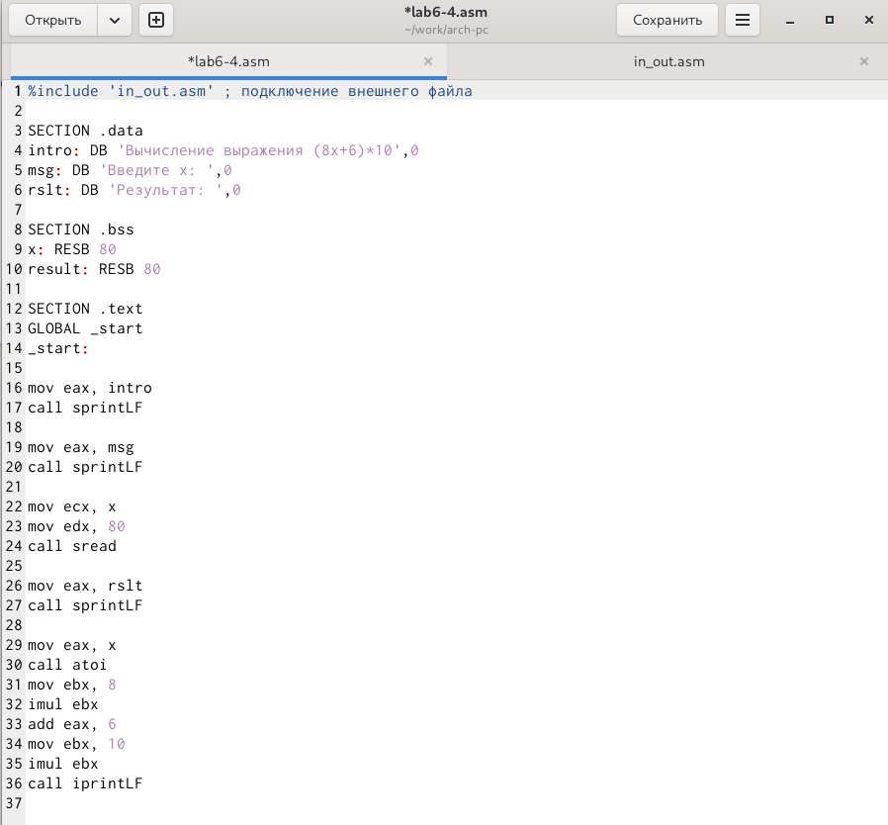
По сути программа состоит из:
1. Строк вывода секции data
2. Строк считывания значения и заполнения значений секции bss (считывание в x)
3. Самого алгоритма вычисления выражения с 29 по 34 строки
4. Вывод ответа из регистра eax (от result пришлось отказаться)

Просмотрим различные результаты работы программы:

Для начала произведем сборку и запуск программы. После выполним операции от нас требуемые.

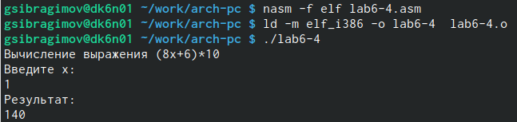
При x = 1

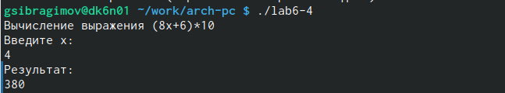
При x = 4

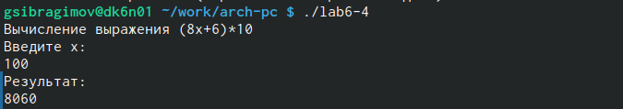
Для более больших чисел программа отрабатывает тоже

Вывод

В ходе выполнения данной лабораторной работы я познакомился с арифметическими операциями NASM.

Источники:

1. The NASM documentation. — 2021. — URL: https://www.nasm.us/docs.php

2. Столяров А. Программирование на языке ассемблера NASM для ОС Unix. — 2-е изд. — М. : МАКС Пресс, 2011. — URL: http://www.stolyarov.info/books/asm_unix

